Муниципальное казенное дошкольное образовательное
учреждение - Детский сад комбинированного вида №3
Барабинского района Новосибирской области

Всероссийская акция памяти
"Блокадный хлеб"

Подготовила и провела
воспитатель Драгунова И.Е

2020

27 января 2020 года проходила Всероссийская акция памяти - “ Блокадный хлеб” 2020.
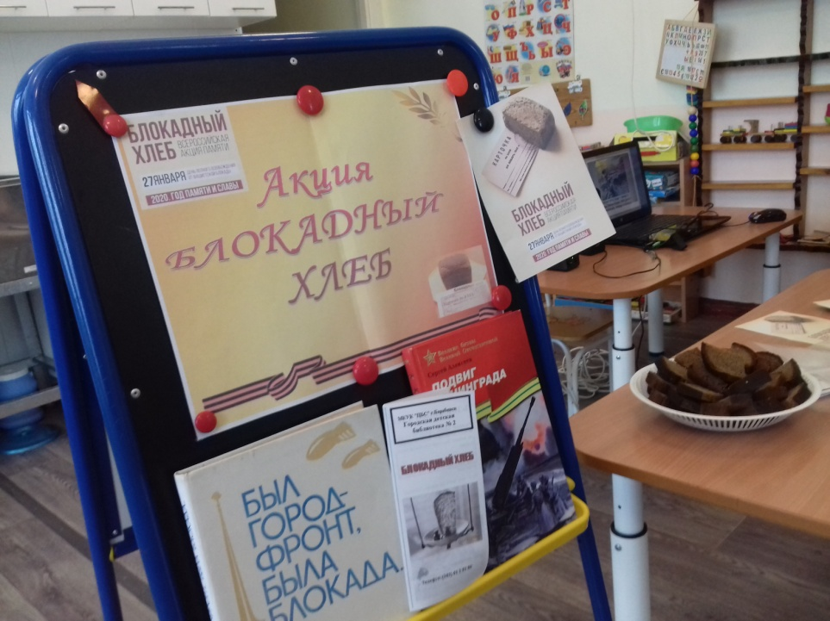
Что бы вспомнить и почтить память мирных жителей Ленинграда. Они более двух лет боролись за свои жизни и жизни родных, окруженные врагами. Пока мы помним о ленинградцах – они живы в наших сердцах. И сохранение памяти о них – это самый простой и доступный способ выразить свои чувства по отношению к ним.
В день акции, в День полного освобождения Ленинграда от фашистской блокады в 1944 году, в подготовительной комбинированной группе "Солнышко" МКДОУ №3 состоялась Всероссийская акция памяти «Блокадный хлеб». В ходе акции, дошкольники смогли узнать, что блокада Ленинграда длилась 872 дня, в городе погибло до 1 500 000 человек – и почти все из них умерли от голода. Буханка хлеба в городе выдавалась по талонам, вес ее составлял только 125-ти грамм. Именно такой кусочек – был минимальной нормой выдачи хлеба для жителей. Многие из них сохранили кусочек блокадного хлеба как напоминание.
В память о тех страшных днях дошкольники нашей группы исполнили ребятам младших групп стихотворения "Ленинградский салют" , "Блокадный хлеб", слушали рассказы и истории о героизме людей, просмотрели презентацию "Был город - фронт, была блокада". Смогли обменять полученный талон на кусочек блокадного хлеба и попробовать его. В завершении мероприятия почтили память жертвам минутой молчания.
Ребята гордились, что стали участниками акция "Блокадный хлеб" и предложили каждый год поддерживать эту традицию. Чтобы, как можно, больше детей знало о героизме ленинградцев!

